Министерство образования и науки Российской Федерации
Федеральное государственное автономное образовательное учреждение высшего образования
«Национальный исследовательский Томский политехнический Университет»



Инженерная школа ядерных технологий

01.04.02 «Прикладная математика и информатика»

Лабораторная работа № 6
Вариант – 2

по дисциплине:
Современные платформы программирования

Исполнитель:
студент группы ОВМ42 | Андренков Артем Игоревич | 22.11.2025
Руководитель:
к.т.н., доцент ОИТ ИШИТР | Саврасов Фёдор Витальевич

Томск – 2025

Задание
Реализовать возможность протоколирования действия пользователя в файле (текстовом, XML, JSON) и дать возможность смотреть перечень запротоколированных действий на административной странице приложения в табличном виде (дата, время, действие).

Описание приложения
В прошлых лабораторных уже была реализована сервис для постраничного просмотра видео с панелью администратора для просмотра каталога видео с возможностью добавления и удаления видео. В данной лабораторной необходимо добавить новую модель:
UserActionLog — модель для хранения логов действий пользователей. Поля:
- user — пользователь, совершивший действие;
- action — строка с описанием действия;
- timestamp — время совершения действия.
Во все фукнции представления был добавлен вызов утилиты логирования. Эта утилита создает объект модели логов и записывает лог в файлы с указанными в настройках форматами. По умолчанию запись идет одновременно в три формата - xml, json. txt. Также, в панель администратора была добавлена модель UserActionLogAdmin для просмотра журнала действий. У этой модели нельзя добавлять, изменять и удалять объекты.

Работа приложения
Выполним следующие действия:
- Заходим на страницу под пользователем admin
- Ставим «дизлайк» на видео «Ставка на любовь 6 выпуск — Шоу на пятнице»
- Ставим «лайк» на видео «Большие девочки, 3 сезон, 1 выпуск»
- Выходим из учетной записи

После этого, открываем панель администратора. Видим новую модель — «Логи действий пользователей». Заметим, что для нее нельзя добавлять или менять записи:
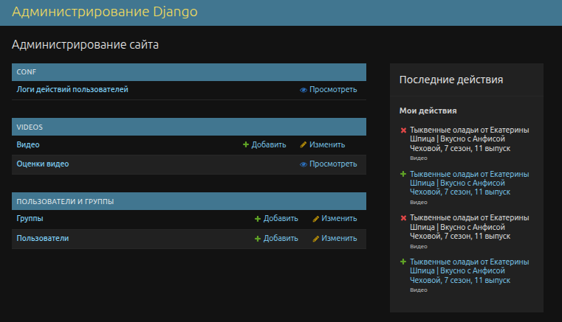
Рисунок 1 — Главная страница панели администратора
Открывам модель. Видим список логов, в которых перечислены все действия, что мы проделали выше:
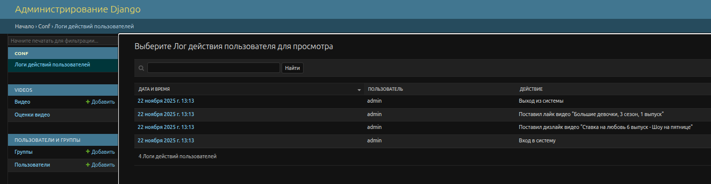
Рисунок 2 — Журнал логов в панели администратора
Откроем директорию с логами, указанную в настройках. Видим в ней три файла с логами — actions_2024-11-22.jsonl, actions_2024-11-22.txt и actions_2024-11-22.xml. Последовательно проверим содержимое каждого из этих файлов:
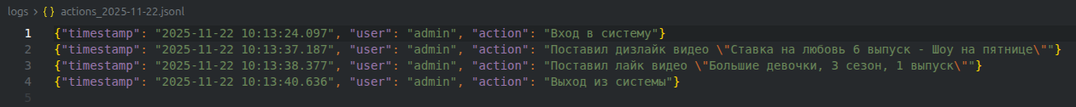
Рисунок 3 — Файл actions_2024-11-22.jsonl
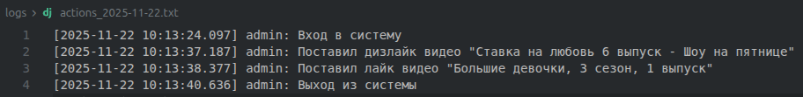
Рисунок 4 — Файл actions_2024-11-22.txt
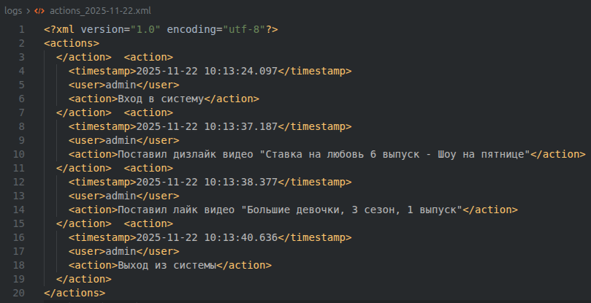
Рисунок 5 — Файл actions_2024-11-22.xml
Как видно, в файлах записаны корректные логи.
Вывод.
В рамках данной лабораторной была реализована возможность протоколирования действия пользователя. Исходный код проекта - https://github.com/settlermine/tpu_modern_tech/tree/lab6.

